ZustDM

2011-1-16
作者: 数媒游戏工作室
Survival Develop Framework系统文档

Survival Develop Framework系统文档

目录
一、系统简介 2
二、引擎文档 3
2.1 显示系统和物理系统 3
2.1.1 游戏对象Item 3
2.1.2 参数补间动画ParamTween 4
三、编辑器文档 6
四、示例游戏文档 7
4.1 Role状态机 7
4.2 Askia状态机 7

一、系统简介
Survival Develop Framework（以下简称SDF）是基于XNA的2D游戏引擎，该引擎可以完成场景的设计，游戏人物的创建，基本物理系统的实现等，使用它的开发者不必再重复开发已经有的功能模块。另外在引擎的基础上进行包装，提供编辑器系统，让计算机完成了以往需要人工去完成的海量工作。同时也解决了团队开发中的沟通问题，在以往的游戏开发过程中，游戏美工与游戏交互设计人员要想切实的参与进游戏项目中必须让编程人员花大量的时间去沟通和磨合，而在该项目完成后，他们都可以形象的了解到游戏项目进度中自己要完成的工作。
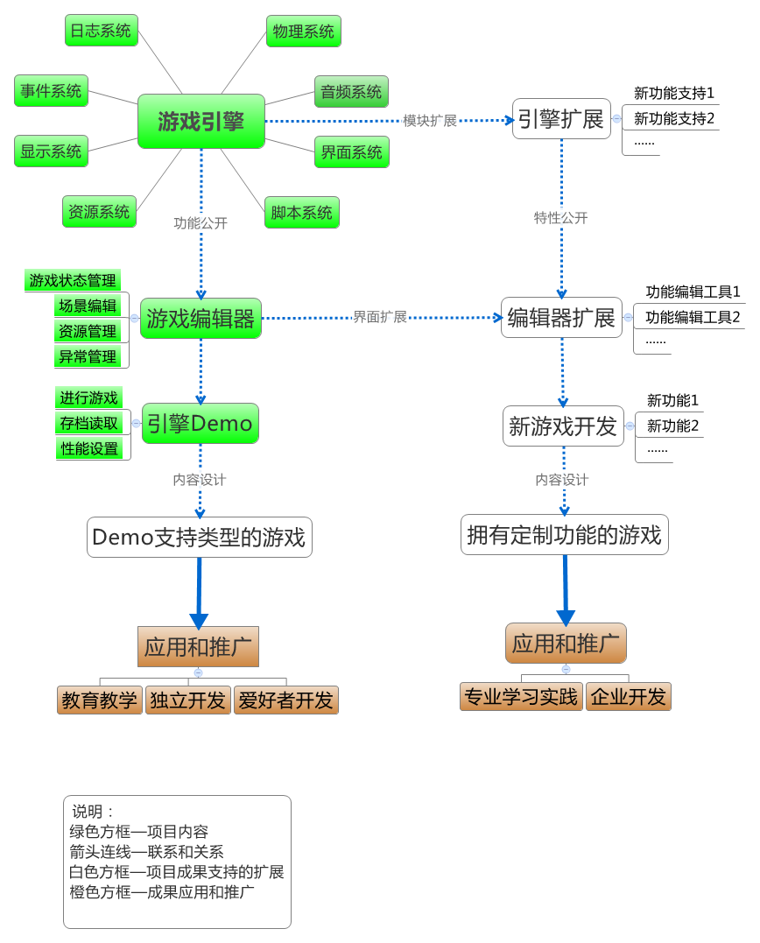
图1-1 SDF架构和应用
二、引擎文档
引擎部分是SDF的核心内容，目前包括显示系统、物理系统、界面系统、日志系统、音频系统几大部分，提供了多数游戏通用的底层支持。

2.1 显示系统和物理系统

2.1.1 游戏对象Item
- Item是什么？
Item就是游戏对象，场景中的物体都属于Item。Item一方面具有显示属性，一方面具有物理属性，它是显示系统和物理系统的核心。
- Item为什么不提供带参数构造函数？
Item基本上是Xml反序列化创建的，反序列化只能使用无参数构造函数。带参构造函数没太多用处。
- Item的公开字段和属性的访问控制
属性 | 访问控制
供序列化 | Public
供其他类访问 | Public + [XmlIgnoreAttribute]/ReadOnly
类内部使用 | Private
编辑器属性 | Public + GetParam方法中有该字段的ParamTip
供编辑器临时使用 | Public + [XmlIgnoreAttribute]/ReadOnly
表2-1 Item访问控制分类
- Item供编辑器访问的属性和字段有什么要求？(添加新的编辑器可见属性的要求)
每一个编辑器可见属性的值都不能够依赖另一个属性。如果属性A的改变必然影响到属性B，那么A必须是一个属性，set访问器一开始保存B的旧值，赋值后恢复B的值。
- Item的物理支持
物理系统实际上控制对象的位置，旋转，碰撞的真实性。
Farseer保存这类信息的对象是Body和Fixture，它们没有图形图像方面的属性。
Body包含： Position、Rotation、Lelocity、Mass 代表物理块的组合，负责整体运动信息保存
Fixture包含： Restitution、Friction、Shape 负责反弹、摩擦和碰撞信息的保存
一个Body可以具有多个Fixture，但是目前我们只用一个。
- Origin为什么不能直接传入SpriteBatch.Draw()作为原点绘制图案？
origin是用作SpriteBatch.Draw的原点参数。这个参数原点是Texture的原点，
如果图片不按原始尺寸显示，那么修改原点就需要进行坐标映射。
Origin将绝对图片坐标的原点位置映射到Texture坐标空间。

- 为什么暂时不支持自由原点，只能把原点设置在中心？
图案的原点和物理碰撞体的原点必须重合，但是物理系统的原点是质心，无法任意改变。

2.1.2 参数补间动画ParamTween
- ParamTween是什么？
它是通过对Item的属性进行插值，产生动画效果的功能
- ParamTween的价值？
能够效果能够和物理动画相融合，提供物理无法提供的戏剧性表现力。
- ParamTween对属性的要求
属性的数据类型要支持和字符串类型互转
根据需要支持的“额外参数”类型选择运算符的支持
- ParamTween的类型
按补间的模式分类：Normal、AnyStart、Incremental、ChangeRate
按属性数据类型分类：Vector2、Color、int、float等
- ParamTween既然通过数据类型分类，为什么还要按照全局参数名称进行细分？
目前只对Position做这样的考虑，但是尚未应用。物理系统是尽可能不接受非物理因素影响的。
例子： 受控箱子上面放了一个自由的箱子，对Position补间使它向上运动
情况1：Position补间直接修改位置Vector2的值，是它向上移动，自由的箱子并不会受到超过自身重力的支持力一起向上运动，而是再CCD的作用下被排开。
情况2：控制受控箱子的速度，速度在每次物理更新的时候会被清除掉，造成自由箱子运动很奇怪。
合理的方案：施加力的作用
从例子可以看出，属性的数据类型并不能完全决定补间的处理方式
- ParamTween的描述方式：每一个Item都有一个ParamTween列表，每一个列表项保存“参数名称”、“补间类型”、“初值”、“终值”、“额外参数”
属性 | 意义
“参数名称” ParamName | GlobalParamName公开参数的名称
“补间类型” TweenType | Normal | Value1设为初值，Value2设为终值
“补间类型” TweenType | AnyStart | Value2设为终值；开始补间动画时，将当前值设为初值
“补间类型” TweenType | Incremental | 开始补间动画时，当前值设为初值，将初值加上增量Value2设为终值
“补间类型” TweenType | ChangeRate | Value1设为初值，Value2设为变化率
“值1” Value1 | 第一个值
“值2” Value2 | 第二个值
“额外参数”Extra | 额外的设置参数，根据属性类型不同进行解析。比如位置补间，就可以使用Linear、Catmull(暂不支持)等
表2-2 ParamTween属性
- ParamTween的启动方式？
Item提供一个StartTween方法，函数参数是ParamTween项的名称。
- ParamTween的处理过程？
Item在Update的时候检查Tween列表中的所有项目，如果发现处于执行状态的，就调用Tween的Update。ParamTween中包含了对Item的引用，调用Update方法会对它所处理的参数进行差值，并在每次更新的时候将新的值传递给Item。
- ParamTween和其他事件的衔接方式？
该类提供OnTweenFinish消息

三、编辑器文档

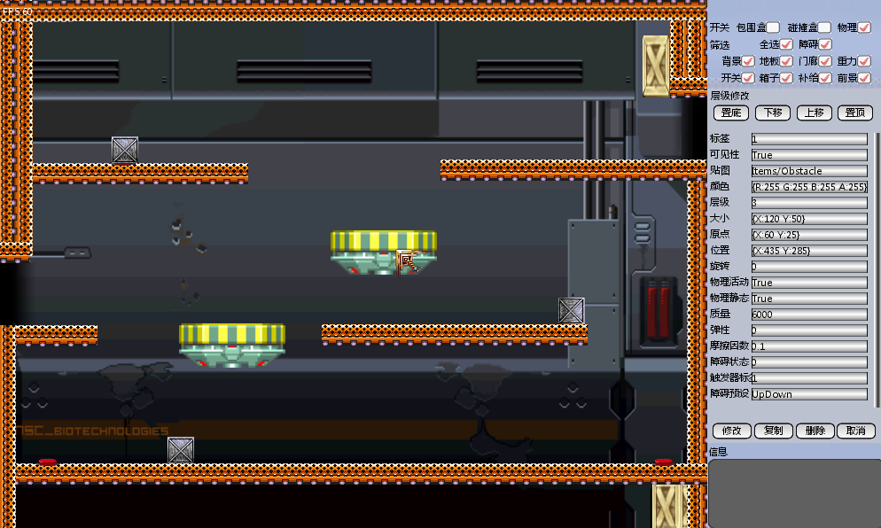
编辑器支持Item拖拽旋转，设定参数值，修改显示层级。
四、示例游戏文档

4.1 Role状态机
参考“系统文档_Role状态机.doc”

4.2 Askia状态机
参考“系统文档_Askia状态机.doc”

